COĞRAFYA DERSİ 10. SINIF 2. DÖNEM 3. YAZILI SORULARI (3)

… – … EĞİTİM VE ÖĞRETİM YILI ………..……………..… OKULU 10/… SINIFI
COĞRAFYA DERSİ 2. DÖNEM 3. YAZILISI

Tarih: …/…/……
ADI SOYADI:………………………… NU:………….. PUAN:………

A-Aşağıda verilen ifadelerdeki boş yerleri doğru bir şekilde tamamlayınız.(5x3 puan)

1- Bir veya birkaç ev,ambar ve tarım arazisinden oluşan köy altı yerleşmesine …………………..denir..

2- Ekonomik olarak limanı besleyen ve limanla etkileşen alana ……………………………..denir..

3.Emir,Mogan,Çamiçi (Bafa) gölleri,ülkemiz ……………………. göllerine örnek oluşturur.

4-Daha çok göçebe hayvancılık yapan toplulukların geçici olarak yerleşip,çadır kurdukları yerleşmelere……………………….. denir.

5-Türkiye nüfusunun % 48,4’ü ………………….. sektöründe çalışmaktadır.

B-
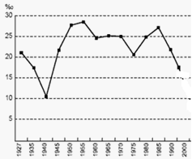
Yukarıda verilen Türkiye nüfus artış hızı grafiğini inceleyerek aşağıdaki soruları yanıtlayınız. (20 puan)

1-En düşük nüfus artış hangi dönemde gerçekleşmiştir?Sebeplerini açıklayınız.

2-1985’ten sonra nüfus artış hızında nasıl bir değişme yaşanmıştır?Sebeplerini yazınız.

C-Aşağıda verilen tabloda iki şehre ait erkek ve kadın nüfusu verilmiştir.Bu tabloda verilen bilgilere göre aşağıdaki boşlukları X ve Y şeklinde doldurunuz.(5x2 puan)
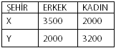

a. ........ şehrinin sanayisi gelişmiştir.

b. ........ merkezinde kentleşme oranı daha yüksek

c. ........ merkezi başka merkezlere göç vermektedir.

d. ........ merkezinde hizmet sektörü fazla gelişmemiştir.

e. ........ merkezi ülkemizde ki illerden Tunceli olabilir.

D- Aşağıdaki metinde verilen şehir hangi fonksiyonları ile karsımıza çıkmaktadır?(9 puan)
Şehrimiz doğal güzelliklere ve tarihi zenginliklere sahip uluslararası ilgi çeken bir şehirdir. Kurulusu çok eski zamanlara dayanmaktadır ve pek çok medeniyete ev sahipliği yapmıştır. Şehrimize demiryolu, karayolu, deniz ve hava yolları ile ulaşım mümkündür. Ülkenin en büyük limanına sahip olan şehrimiz gelişmiş ulaşım ağı ve uygun konumu nedeniyle de (bilgi yelpazesi.net) büyük bir sanayiye sahiptir. Ülke ekonomisinde çok büyük bir paya sahip olan şehrimiz ulusal ve uluslararası birçok konferans ve festivale ev sahipliği yapmaktadır. Aynı zamanda bünyesinde bulundurduğu köklü eğitim kurumları ve üniversitelerle ülkede ve bölgede önemli bir yere sahiptir. Ülke dışından pek çok öğrenci ülkemizde eğitim almak için şehrimize gelmekte. Ayrıca ülkenin yönetim kademeleri ve meclisi de şehrimizde bulunmaktadır.

E- Aşağıda verilen grafiği inceleyerek ülkemizde iş gücüne katılım oranlarının cinsiyetlere göre farklılıklar göstermesinin nedenlerini açıklayınız.(16 puan)
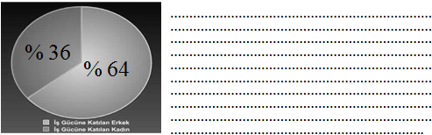

Başarılar Dilerim…

